Streszczenie
Przedstawiono podział stanów przedrakowych na trzy podstawowe grupy: leukoplakię, pachydermię oraz brodawczaki krtani. Opisano model karcinogenezy, czyli jak dochodzi do powstania stanu przedrakowego oraz do rozwoju, na jego podłożu, zmiany nowotworowej. Przedstawiono również współczesne poglądy na etiologię stanów przedrakowych oraz obecnie stosowane metody postępowania (leczenia) z tymi zmianami - głównie mikrochirurgię klasyczną i laserową.
Pojęcie stanu przedrakowego (status praecancerosus) wprowadził Dubril w 1896 r. Ma ono głównie charakter kliniczno-statystyczny.
Z punktu widzenia klinicznego stany przedrakowe nie są zmianami nowotworowymi, ale mogą w znacznym odsetku przypadków stać się początkiem nowotworów.
Stany przedrakowe, mimo różnych postaci klinicznych, charakteryzują się podobnym obrazem histopatologicznym, polegającym na rozroście nabłonka z atypową przebudową i bezładem komórkowym oraz odczynem zapalnym podścieliska.
Z punktu widzenia patomorfologii stanem przedrakowym nazywamy ogólnie proces patologiczny, na którego podłożu częściej rozwija się nowotwór niż w tkankach prawidłowych tego samego narządu. Określenie to odnosi się do dużej liczby stanów patologicznych, z których nie wszystkie z jednakową częstością ulegają przemianie złośliwej.
Dlatego stany przedrakowe można podzielić na:
- właściwe stany przedrakowe, na których podłożu raki rozwijają się stosunkowo często, oraz
- stany przedrakowe w szerokim ujęciu, czyli zmiany patologiczne, w przebiegu których rozwijają się dopiero właściwe stany przedrakowe.
Do właściwych stanów przedrakowych należą m.in.: polipowatość rodzinna jelita grubego, rogowacenie starcze skóry, róg skórny, skóra pergaminowa, rogowacenie białe brodawkujące, rogowacenie czerwone i wiele in.
Z punktu widzenia laryngologii, stany przedrakowe dotyczą głównie rejonów jamy ustnej i krtani. W niniejszej pracy ograniczymy się do omówienia jedynie stanów przedrakowych krtani. Stanowią one poważny problem ze względu na coraz większą liczbę nowotworów, jak również wzrost ilości nowotworów na ich podłożu (ok. 30%).
Dla lepszego zrozumienia zagadnień przedstawionych w pracy pragniemy przypomnieć pewne wiadomości z zakresu anatomii krtani i rodzajów wyściełającego jej wnętrze nabłonka.

Ryc. 1. Krtań prawidłowa - schemat budowy w obrazie laryngoskopowym  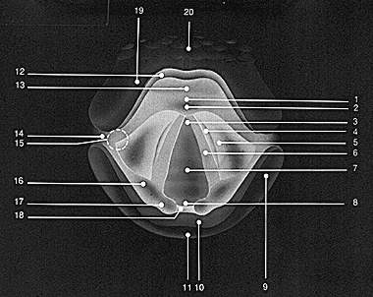 | - Tylna powierzchnia  nagłośni  - Szypułka nagłośni  - Spoidło przednie  - Kieszonka krtaniowa  - Fałd kieszonki krtaniowej  - Fałd głosowy  - Podgłośnia, tchawica  - Spoidło tylne  - Zachyłek gruszkowaty  - Okolica zapierścienna  - Ściana tylna gardła  - Wolny brzeg nagłośni  - Nagłośnia poziomu  nadgnykowego  - Fałd nagłośniowo-gardłowy  - Połączenie trzech fałdów  (językowo-gardłowo-  -nalewkowo-nagłośniowego)  - Fałd nalewkowo-  -nagłośniowy  - Nalewka  - Okolica międzynalewkowa  - Dołek zajęzykowy  - Podstawa języka

Rodzaje nabłonka w krtani

Nabłonek błony śluzowej krtani jest to prawie wszędzie nabłonek wielorzędowy migawkowy, którego migawki poruszają się w stronę gardła. Stanowi on odmianę nabłonka jednowarstwowego walcowatego. Wszystkie komórki spoczywają na błonie podstawnej. Oprócz wysokich, walcowatych komórek występują również niskie, klinowate komórki, zwane komórkami zapasowymi.
Nabłonek wielorzędowy jest zazwyczaj urzęsiony i zawiera dużą liczbę komórek kubkowych. Tylko w niektórych miejscach, w obrębie krtani, występuje nabłonek wielowarstwowy płaski nie rogowaciejący, a mianowicie:
- przy wejściu do krtani (obrzeże nagłośni, fałdy nalewkowo-nagłośniowe),
- na powierzchni przyśrodkowej chrząstek nalewkowatych,
- na fałdach głosowych.
Jest to nabłonek bardziej odporny na pracę mechaniczną.
Przy wejściu do krtani nabłonek wielowarstwowy płaski występuje na powierzchni językowej (przedniej) i na brzegach bocznych nagłośni, skąd wzdłuż fałdów nalewkowo-nagłośniowych przechodzi na powierzchnię przyśrodkową chrząstek nalewkowatych. Na krtaniowej (tylnej) powierzchni nagłośni nabłonek ten stopniowo lub ostrą granicą przechodzi w nabłonek migawkowy.
Nabłonek wielowarstwowy płaski nie rogowaciejący składa się z następujących warstw:
I - warstwa ziarnista (stratum granulosum)
II - warstwa kolczysta (stratum spinosum)
III - warstwa podstawna (stratum basale)
Miejsca nabłonka najbardziej narażone na drażnienie to:
- fałdy głosowe,
- fałdy kieszonek krtaniowych,
- krtaniowa powierzchnia nagłośni.
Są to jednocześnie obszary, w których najczęściej mamy do czynienia z występowaniem stanów przedrakowych.
Podstawą rozwoju stanów przedrakowych jest przemiana nabłonka wielorzędowego w płaski lub rogowacenie płaskiego nie rogowaciejącego.
W momencie przejścia nabłonka wielowarstwowego płaskiego nierogowaciejącego w rogowaciejący nad warstwą ziarnistą pojawia się warstwa zrogowaciała (kilka do kilkunastu pokładów płaskich komórek) - jej komórki ulegają zwyrodnieniu, dochodzi do kondensacji (pyknozy) jąder komórkowych, następnie - ich rozpadu oraz zaniku organelli komórkowych, zaniku ziaren keratohialiny. Komórki te zawierają duże ilości keratyny. Prawidłowo nabłonek wielowarstwowy płaski rogowaciejący pokrywa powierzchnię ciała - zwany też jest naskórkiem. Charakteryzuje się dużą odpornością na działanie czynników fizycznych i chemicznych.
Przed omówieniem poszczególnych stanów przedrakowych krtani, dla lepszego zrozumienia tematu, należy zapoznać się z następującymi terminami:
HYPERTROPHIA - przerost, powiększenie całego narządu, bez zwiększania elementów składowych;
HYPERPLASIA - rozrost, powiększenie narządu ze zwiększeniem elementów składowych;
METAPLASIA - zmiana komórek danej tkanki, powstanie komórek nietypowych dla niej; - komórki bardziej zróżnicowane zastępowane są przez komórki mniej zróżnicowane;
DYSKERATOSA - atypia komórkowa, nieprawidłowe dojrzewanie lub wyraźne uszkodzenie komórek nabłonka;
PARAKERATOSA - przyspieszone, niepełne rogowacenie nabłonka;
AKANTOSA - zgrubienie nabłonka w wyniku rozrostu żywej jego części (warstwa podstawna i kolczysta).
Model karcinogenezy
(Jak dochodzi do powstania stanu przedrakowego oraz do rozwoju na jego podłożu zmiany nowotworowej...)
W obrazie histologicznym właściwego stanu przedrakowego stwierdza się zazwyczaj cechy opóźnionego i spaczonego różnicowania pojedynczych komórek, co określa się mianem dysplazji. Obrazy mikroskopowe dysplazji zostały najdokładniej poznane w nabłonku wielowarstwowym płaskim. Cechuje je pojawienie się komórek nie utrzymujących właściwego ładu w pokładzie nabłonkowym (tzw. zaburzenie biegunowości). Komórki te, zwykle nieco większe od otaczających, mają jądro niewspółmiernie duże do ich objętości. Nasilenie zmian dysplastycznych może być różne. Wyróżniamy dysplazję małego, średniego i znacznego stopnia. Jeśli większość komórek w powierzchownych warstwach nabłonka przejawia wspomniane cechy, mówi się o dysplazji znacznego stopnia (wówczas zmiany te są morfologicznie zbliżone do raka przedinwazyjnego).
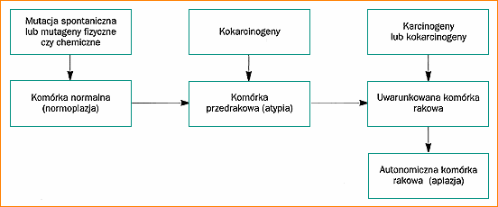
Tabela 1.
Powstanie nowotworu złośliwego jest procesem ciągłym, polegającym na przejściu prawidłowej komórki w komórkę przedrakową, a następnie w rakową.
W ten sposób powstaje populacja komórek nieodwracalnie zmienionych, odznaczających się słabiej lub silniej wyrażoną autonomią rozmnażania się i różnicowania, tzn. komórek nie reagujących na mechanizmy kontrolne ustroju, w którym komórki te powstały.
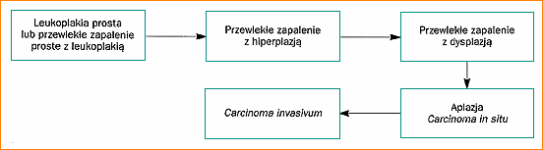
Tabela 2.
Według Pottera komórka prawidłowa pod wpływem mutacji spontanicznych lub mutagenów fizycznych czy chemicznych przechodzi w komórkę przedrakową, a ta pod wpływem karcinogenów i kokarcinogenów przekształca się w komórkę rakową uwarunkowaną, jeszcze w pewnym stopniu podatną na mechanizmy regulacyjne organizmu.
W ostatnich latach zrobiono wiele w dziedzinie wyjaśnienia podstawowych przemian w procesie nowotworowym. Z biologicznego punktu widzenia, karcinogenezę można rozpatrywać jako mikroewolucję, która pojawia się w obrębie ustroju wyższego w wyniku zmienności jego komórek i działania mechanizmów selekcji.
W ewolucji raka krtani można wyróżnić dwie progresje:
- proliferacyjną - zwiększenie zdolności rozrostowych danej tkanki bez zmian w komórkach,
- transformacyjną - pojawienie się w nabłonku i stopniowe narastanie dysplazji, a następnie pełnej atypii komórkowej.
Stany przedrakowe określano dawniej mianem paratypii i paraplazji, a ostatnio dysplazji czy dyskariozy.
Hiperplazja - stanowi histopatologiczny przejaw częściowego zaburzenia kontroli rozrostu komórek.
Dysplazja - przejaw zaburzenia mechanizmu kontroli dojrzewania komórek.
Są to zmiany o bardzo szerokim zakresie obrazów histoformatywnych, stanowiących przejście pomiędzy dwiema skrajnościami morfologicznymi: normoplazją i anaplazją.
Z pojęciem anaplazji utożsamia się zespół komórek o cechach nowotworu złośliwego. Komórka atypowa nie jest jeszcze komórką nowotworową, komórki atypowe mogą powstawać w procesach zapalnych, odczynowych, zwyrodnieniowych i innych.
Przejście nasilonej dysplazji w raka przedinwazyjnego jest stanem tak bardzo nieuchwytnym i tak trudnym do sprecyzowania, że popełnienie tutaj pomyłki jest dość często spotykane. Wszelkie stany graniczne, a więc przejście tego co nazywamy stanem przedrakowym w Carcinoma in situ, a następnie tegoż raka w postać inwazyjną - to sprawa płynności zmian zachodzących w chorych komórkach.
Od czasu do czasu spotykamy w tej sytuacji opinię histopatologa, że przypadek jest z pogranicza zezłośliwienia (casus limitans).
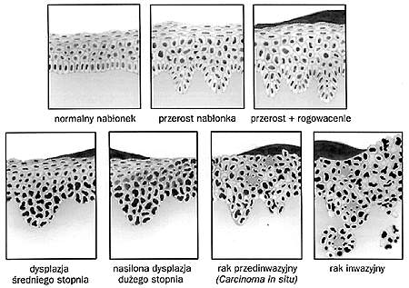
Ryc. 2. Stopnie zmian dysplastycznych nabłonka krtani

Każda postać przewlekłego przerostowego zapalenia krtani może stanowić podłoże do rozwoju stanu przedrakowego, a następnie raka, ale w niektórych postaciach karcinogeneza z wynikami badań mikroskopowych wykazała, że najbardziej miarodajnym wykładnikiem klinicznym, który może sygnalizować mikroewolucję raka, jest leukoplakia na powierzchni zmiany zapalnej.
Etiologia

Do najczęstszych przyczyn wystąpienia stanów przedrakowych należą:
I. CZYNNIKI WEWNĘTRZNE (ENDOGENNE):
- Zła drożność górnych dróg oddechowych.
- Infekcje górnych i dolnych dróg oddechowych.
- Choroby ogólne (np. awitaminoza A, awitaminoza B).
- Zaburzenia żołądkowo-jelitowe.
II. CZYNNIKI ZEWNĘTRZNE (EGZOGENNE):
- Nieprawidłowa, nadmierna praca głosem.
- Czynniki chemiczne i mechaniczne drażniące krtań zawodowo (spaliny, pył azbestowy, opary kwasów).
- Palenie tytoniu (3, 4-benzopyren).
- Alkohol.
- Oparzenia.
- Promieniowanie jonizujące.
III. PRZEWLEKŁE STANY ZAPALNE KRTANI
- Swoiste.
- Nieswoiste.
Stany przedrakowe krtani
- LEUKOPLAKIA
- PACHYDERMIA
- BRODAWCZAKI
  - Brodawczaki dorosłych
  - Brodawczaki dziecięce
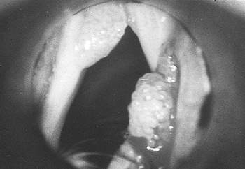
Ryc. 3. Brodawczaki krtani

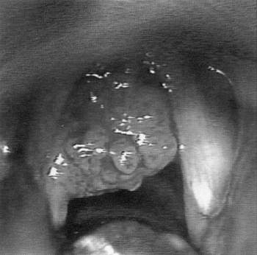
Ryc. 4. Brodawczaki lewej struny głosowej

Leukoplakia

Leukoplakia jest terminem klinicznym, określającym zmiany zróżnicowane pod względem histopatologicznym. Pod względem morfologicznym w leukoplakii występuje rogowacenie nabłonka wielowarstwowego płaskiego, który w warunkach fizjologicznych nie rogowacieje.
Wyróżnia się:
- Rogowacenie białe proste (L. simplex).
- Rogowacenie białe proliferujące (L. proliferans, Pachydermia laryngis).
Inny podział uwzględnia trzy rodzaje leukoplakii:
- Zwykła.
- Brodawkująca.
- Nadżerkowo-wrzodziejąca.
Histologicznie - kryterium diagnostycznym dla rozpoznania rogowacenia białego jest występowanie warstwy ziarnistej i rogowej w nabłonku wielowarstwowym płaskim nierogowaciejącym; w rogowaceniu białym proliferującym, oprócz rogowacenia, występuje akantotyczny rozrost nabłonka; ponadto występują:
- atypia komórkowa,
- parakeratosa,
- odczyn zapalny podnabłonkowy.
Leukoplakia, czyli "biała plama" w rejonie górnych dróg oddechowych, jest to zmiana, w obrębie której powierzchowne warstwy nabłonka ulegają mniej lub bardziej nasilonemu procesowi rogowacenia. Zmiana ta odcina się swym białym kolorem od otaczającej ją błony śluzowej. Jest płaska lub uniesiona ponad otoczenie, gładka lub nierówna, zlokalizowana lub rozlana, otoczona przez prawidłową lub będącą w stanie zapalnym błonę śluzową. Znaczne zaawansowanie procesu rogowacenia powoduje pojawienie się zmian o typie egzofitycznym, zwanych modzelowatością (pachydermią) błony śluzowej.
W obrębie leukoplakii w części przypadków (20%) istnieje zaburzenie kontroli dojrzewania powierzchownych warstw komórkowych. Zaburzenia te mają podstawowe znaczenie w karcinogenezie zachodzącej w błonie śluzowej. Należy zdawać sobie sprawę, że rak nie powstaje z komórek zrogowaciałych, stąd nie można ich traktować jako komórki przedrakowe, natomiast warstwa tych komórek kształtuje obraz makroskopowy, kliniczny zmian oraz pokrywa leżące pod nią głębsze warstwy komórek nabłonka, które mogą być niezmienione lub zmienione procesem łagodnym czy złośliwym. Samo stwierdzenie zmiany o typie leukoplakii nie przesądza, że u pacjenta istnieje stan przedrakowy - o tym może rozstrzygnąć badanie histopatologiczne. Pobieranie wycinków z leukoplakii do badań mikroskopowych oraz ich ocena to szczególnie trudne i odpowiedzialne zadania wymagające dużego doświadczenia onkologicznego.
Wiele wycinków tkankowych pobranych do badania histopatologicznego z błony śluzowej górnych dróg oddechowych nie może stanowić podstawy do właściwego rozpoznania lub wręcz daje obrazy wprowadzające w błąd.
Dość często fragmenty tkankowe nie są reprezentatywne dla całej zmiany, z jaką mamy do czynienia. W wielu przypadkach niezbędne jest wielokrotne powtarzanie biopsji w czasie wieloletniej i systematycznej katamnezy.
Jak już wcześniej wspomniano, czynnikami sprzyjającymi rozwojowi leukoplakii są m.in.:
- palenie tytoniu i jego żucie,
- picie alkoholu,
- niedobory witamin (awitaminoza A),
- zaburzenia endokrynne,
- zakażenia bakteryjne, wirusowe, grzybicze.
Postępowanie
Wobec tego, że nie każda leukoplakia jest stanem przedrakowym, postępowanie z tymi zmianami powinno być wyjątkowo rozważne. W większości przypadków wystarcza postępowanie zachowawcze, polegające na niezwykle systematycznej, nawet wieloletniej obserwacji krtani, na długotrwałym podawaniu wit. A, usunięciu wszelkich czynników uznanych za usposabiające do powstania zmiany.
W momencie zauważenia dynamiki procesu konieczne jest pobranie wycinka, a właściwie kilku wycinków z kilku miejsc.
W razie potrzeby zmianę wycina się podczas jednego lub kilku zabiegów, przestrzegając zasady dokładnego badania histopatologicznego wszystkich usuniętych tkanek.
Leczenie chirurgiczne dokładniej zostanie omówione w innym rozdziale.

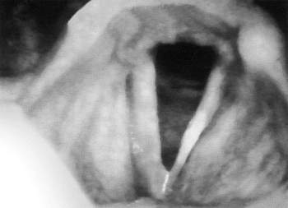
Ryc. 5. Leukoplakia na lewej strunie głosowej

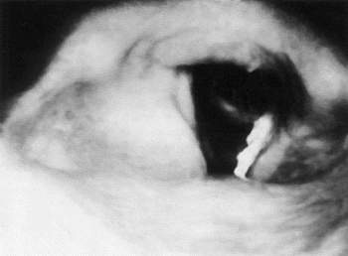
Ryc. 6. Rozległe ognisko leukoplakii o nierównej powierzchni na lewej strunie głosowej
Stany przedrakowe krtani

Część 3

Pachydermia (modzelowatość)

Jest to nadmierne rogowacenie nabłonka (hyperkeratosis) wielowarstwowego płaskiego, nierogowaciejącego znacznie bardziej zaawansowane niż w przypadku leukoplakii. Zmiany przerostowe rogowaciejące dotyczą całej warstwy nabłonkowej.
Komórki zrogowaciałe nie złuszczają się, tworząc białe kosmki, modzele lub rogi naskórkowe. Dochodzi do przerostu podścieliska i nacieków zapalnych - często guzowatych.
Histologicznie - mamy tu do czynienia z takimi zmianami jak:
- akantosa,
- hiperkeratosa,
- odczyn zapalny podnabłonkowy.
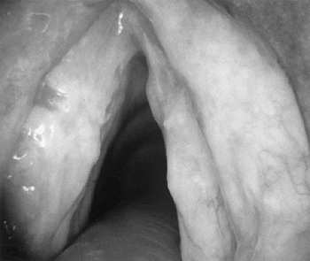
Ryc. 7. Pachydermia i leukoplakia

Pachydermia występuje głównie pod postacią niesymetrycznych zmian na strunach głosowych, wyniosłych, białych lub białoczerwonych, które mogą być rozlane lub grudkowe. Mogą one sprawiać trudność w działaniu mikrochirurgicznym, ze względu na cechy budowy oraz lokalizację krtani. Są to zmiany twarde, wnikające dość głęboko w tkankę podśluzową. Często występujące w okolicy międzynalewkowej, do której dojście jest stosunkowo niewygodne. Etiologia, postępowanie oraz leczenie tej zmiany są takie same, jak w przypadku leukoplakii.
Brodawczaki krtani
(Papilloma laryngis)
Klinicznie możemy wyróżnić dwie grupy brodawczaków krtani:
- Brodawczaki dorosłych.
- Brodawczaki dziecięce lub młodzieńcze (Papilloma juvenile).
Brodawczaki dorosłych - częściej występują u mężczyzn (2:1).
Brodawczaki dziecięce - częściej występują u dziewcząt (2:1).
Histologicznie | - Brodawczaki dorosłych - nasilone rogowacenie w powierzchownych warstwach nabłonka,  - hiperplazja,  - cechy przewlekłego stanu zapalnego warstwy podśluzówkowej.  - Brodawczaki dziecięce - egzofityczny rozrost nabłonka dobrze  zróżnicowanego, którego zrąb stanowi tkanka łączna i liczne naczynia krwionośne,  - nieznaczny naciek w tkance podśluzówkowej.
Etiologia - DNA wirus z grupy Papova typ 2 (DNA Human Papilloma Virus).
Dawniej uważano, że wirus jest odpowiedzialny tylko za wywołanie tak zwanych brodawczaków dziecięcych, natomiast obecnie wiadomo już, że wywołuje on wszystkie brodawczaki - zarówno młodzieńcze, jak i dorosłych.

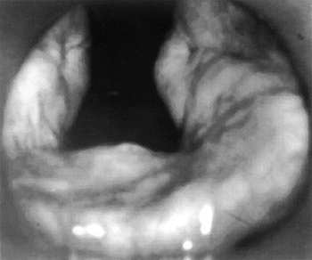
Ryc. 8. Pachydermia i leukoplakia (okolica spoidła tylnego)

Etiologia obu grup jest więc jednorodna, natomiast ich różna postać kliniczna zależy od wielu czynników, takich jak:
- rasa,
- odżywianie,
- czynniki hormonalne,
- odczynowość immunologiczna (zdolność wytwarzania przeciwciał lgG),
- działanie czynników szkodliwych.
Wirus jest również odpowiedzialny za różnie długie okresy remisji brodawczaków i możliwość ich zezłośliwienia, ponieważ łącząc się z DNA komórki tkanki krtani, zaburza prawidłowe przekształcanie się komórek oraz może spowodować proliferację i metaplazję. Ten wirus bez osłonki proteinowej, połączony z DNA komórki, jest nie do zidentyfikowania normalnymi standardowymi badaniami wirusologicznymi, jak również zajęta przez niego komórka jest całkowicie normalna w badaniu histopatologicznym.
Dodatkowo jeszcze, w okresie połączenia z komórką wirus nie wywołuje stymulacji antygenowej, a tym samym nie powoduje wytwarzania przeciwciał lgG przez organizm. Dlatego też zmiany brodawczakowate mogą powracać w kilka, a nawet kilkadziesiąt lat po bezobjawowym klinicznie okresie.
W przeciwieństwie do identycznego obrazu morfologicznego, zachowanie kliniczne obu typów brodawczaków różni się zasadniczo.
Brodawczaki dziecięce - objawiają się zwykle jako zmiana rozsiana, która usunięta odrasta z dużą łatwością i szybkością, a nawet ulega dalszemu rozsiewowi po manipulacjach (tzw. siewki).

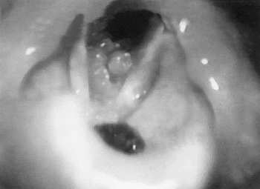
Ryc. 9. Brodawczaki dziecięce

Brodawczaki dorosłych - są mniej agresywne, częściej występują jako zmiana zlokalizowana, jednoogniskowa, z mniejszą tendencją do nawrotów po usunięciu,
• makroskopowo przypominają kalafior na szerokiej podstawie, szary lub biały. Pośród brodawczaków dorosłych należy rozróżnić dwa rodzaje:
- Guzy wykazujące tendencje do rogowacenia, które uznaje się za stan przedrakowy.
- Guzy nierogowaciejące - które zachowują się klinicznie w sposób zbliżony do Papilloma juvenile.
Objawy (zależą od umiejscowienia i nasilenia zmian):

Brodawczaki dziecięce - | - duszność (często wysuwa się na plan pierwszy),  - chrypka,  - bezgłos.
Brodawczaki dorosłych - | - chrypka,  - bezgłos,  - duszność.
W przypadkach Papilloma juvenile największym problemem bywa zwykle duszność spowodowana zarastaniem wnętrza krtani przez brodawczaki lub przez blizny powstające na skutek wielokrotnie powtarzanych zabiegów wewnątrzkrtaniowych.
W wielu przypadkach dochodzi do wykonania tracheotomii i następnie utrzymywania jej latami. U chorych z tracheotomią założoną w wieku dziecięcym z upływem lat może dojść do zaburzeń rozwojowych krtani (zwężenia, blizny). Tracheotomia często wykonywana jest nie tylko z powodu ostrej duszności krtaniowej w przebiegu brodawczaków, ale także jako ułatwienie dostępu do pola operacyjnego (w trakcie zabiegu usuwania brodawczaków). Ogólnie tracheotomia jest zabiegiem niekorzystnym w leczeniu brodawczaków krtani. Z doświadczenia wielu autorów wynika, że tracheotomia pobudza rozrost brodawczaków i prowadzi do częstych nawrotów, a przy tym jest przyczyną przemieszczania się brodawczaków do tchawicy (w okolicę wewnętrznego otworu potracheotomijnego) - a lokalizacja ta znacznie pogarsza perspektywę wyleczenia dziecka.
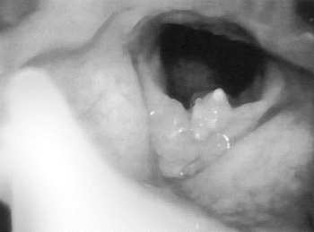
Ryc. 10. Brodawczaki dorosłych
W przypadkach brodawczaków wieku dojrzałego największym problemem jest możliwość ich zezłośliwienia (in carcinoma vertens). Objawem, który każe myśleć o takiej możliwości, jest gwałtowny przyrost masy guza i pokrywanie się jego powierzchni białym, rogowaciejącym nabłonkiem.
Taka zmiana wymaga szybkiego, radykalnego usunięcia i niezwykle skrupulatnej oceny histopatologicznej całej usuniętej masy tkankowej. Tak dokładne badanie histopatologiczne może ujawnić rakowacenie w jednym miejscu nabłonka lub w kilku.
Lokalizacja
Brodawczaki najczęściej pojawiają się najpierw na strunach głosowych, ale może być nimi objęte każde miejsce w krtani. Mogą one znaleźć się także w tchawicy, a nawet w oskrzelach.

Rozpoznanie

Kliniczne rozpoznanie stanów przedrakowych krtani opiera się przede wszystkim na badaniu endoskopowym krtani.
Ostatnio pojawiły się również doniesienia, że pomocną techniką oceny krtani, w tym zwłaszcza strun głosowych jest wideostroboskopia. Brak lub zahamowanie tzw. fali śluzówkowej strun głosowych jest najwcześniejszym objawem podśluzówkowych zmian naciekowych. Ostateczne rozpoznanie uzyskujemy zawsze na podstawie badania histopatologicznego pobranego wycinka (lub kilku wycinków z kilku miejsc). Wynik takiego badania ma zasadnicze znaczenie w planowaniu dalszego leczenia.
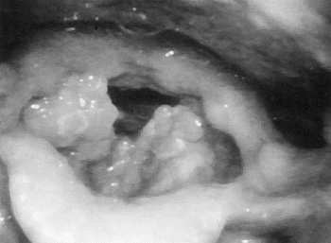
Ryc. 11. Rozległe brodawczaki obejmujące górną część krtani i okolicę spoidła przedniego
Klasyfikacja histopatologiczna według Kleinsassera:
I. prosty przerost  II. przerost z atypią komórkową  III. Carcinoma in situ | \ Bardzo trudno  / ocenić różnicę

Klasyfikacja ta opiera się na określeniu atypowych komórek w preparacie. Im wyższy stosunek komórek atypowych do komórek prawidłowych, tym niższy stopień zróżnicowania tkanki, a co za tym idzie, większe prawdopodobieństwo przemiany nowotworowej.
Istotne są również informacje dotyczące stopnia rogowacenia, prawidłowości budowy warstwowej nabłonka czy częstości figur podziałów mitotycznych.
Podejmowano próby monitorowania pacjentów ze stanami przedrakowymi za pomocą nieinwazyjnego, pozwalającego na szybkie uzyskanie wyniku badania cytologicznego. Badanie to polega na pobieraniu wymazów z krtani w laryngoskopii pośredniej i następnie ocenianiu preparatów pod mikroskopem:
I° - zmiany łagodne,
II° - dysplazja,
III° - rak.
Nadal nie jest to jednak metoda, która może jednoznacznie rozstrzygać o dalszym postępowaniu.
Leczenie
Wykrywanie, leczenie i monitorowanie zmian chorobowych krtani, określanych jako stany przedrakowe, jest jednym z elementów profilaktyki raka krtani.
Właściwe leczenie stanów przedrakowych krtani wymaga wieloletniej, systematycznej obserwacji chorych (z podawaniem witaminy A, usunięciem czynników sprzyjających ich powstaniu) oraz w razie dynamiki zmian - wnikliwej diagnostyki histopatologicznej, obejmującej badanie mikroskopowe, seryjne, materiału pobranego podczas laryngoskopii bezpośredniej. W razie potrzeby zmianę wycina się w czasie jednego lub kilku zabiegów, pamiętając o dokładnym badaniu histopatologicznym. Ścisła współpraca klinicysty z histopatologiem odgrywa więc bardzo ważną rolę w zapobieganiu i rozpoznawaniu wczesnego raka krtani. Pozwala to na podjęcie leczenia zachowawczego bądź operacyjnego w odpowiednim czasie. Do obecnie stosowanych metod leczenia stanów przedrakowych krtani zaliczamy:
A. Mikrochirurgię klasyczną
B. Mikrochirurgię laserową
Jako metodę uzupełniającą stosuje się leczenie INTERFERONEM (w przypadku brodawczaków krtani).
Dawniej w leczeniu stosowano następujące metody:
- Kriochirurgia - zamrażanie podłoża krioaplikatorem z użyciem ciekłego azotu (metoda ta jest jeszcze stosowana w niektórych ośrodkach)
- Elektrokauteryzacja
- Aplikacja ultradźwięków
- Leki cytostatyczne
- Usuwanie mechaniczne z przykładaniem na powierzchnię błony śluzowej oczyszczonej z brodawczaków - kwasów, podofiliny, alkoholu, estrogenów
- Immunoterapia (szczepionki autogenne, BCG).
Metody 2-5 są uważane już za metody historyczne.
Duże znaczenie w powstawaniu nawrotów, a tym samym potencjalnej możliwości przemiany nowotworowej stanów przedrakowych, ma ich etiologia. Nawet po skutecznym i radykalnym usunięciu zmian utrzymywanie się nadal czynnika wywołującego, bez względu na jego naturę, powoduje odrost w miejscu ich usunięcia, albo powstanie nowych ognisk w obrębie dotychczas nie zmienionej błony śluzowej. Krtań jest narządem bardzo narażonym, z racji swej czynności, na działanie czynników szkodliwych, związanych zarówno z warunkami życia, jak i pracy. Nawet w sytuacji kiedy możliwe jest wyeliminowanie czynnika szkodliwego, wywołującego zmiany przedrakowe, to i tak, w świetle niektórych badań, jego działanie utrzymuje się w organizmie nadal przez okres kilkunastu lat.
W chwili obecnej, w ocenie wielu autorów, najlepszą metodą usuwania zmian przedrakowych z rejonu krtani jest chirurgia laserowa (stosowana od 1972 r. przez Stronga, Lyonsa).
W medycynie stosuje się różne rodzaje laserów, jak np.:
- laser CO₂,
- laser argonowy,
- laser HeNe,
- laser Nd:YAG,
- laser rubinowy.
Najogólniej mówiąc, różnią się one zasięgiem penetracji termicznej. Natomiast w różnych okolicach anatomicznych istnieją inne wymogi w zakresie obszaru działania cieplnego. Stąd też zastosowanie różnych laserów w zależności od rejonu anatomicznego.
W otolaryngologii najczęściej stosowany jest laser CO₂.
Pomijając obciążenie, jakie w leczeniu stanów przedrakowych stanowi ich różna i skomplikowana etiologia, zastosowanie lasera w endoskopowym leczeniu tych zmian wprowadziło nowe możliwości ich radykalnego usunięcia z krtani.
Precyzyjnie, pod kontrolą mikroskopu operacyjnego, przeprowadzony zabieg odcięcia czy odparowania zmian wiązką promieniowania lasera umożliwia ich dokładne (we właściwych granicach) i bezkrwawe usunięcie (dzięki koagulacji naczyń). Również krótki czas gojenia, nieznacznego stopnia bóle po operacji i niewystępowanie blizn decydują o przydatności lasera CO₂ w chirurgii krtani.
Leczenie stanów przedrakowych laserem ma zatem wiele zalet. Łatwość i precyzja zabiegu związana z jego bezkrwawym przebiegiem są nieporównywalne w stosunku do innych technik. Przy rozległych zmianach wydaje się, że ważne jest stosowanie wieloetapowości leczenia, co w istotny sposób zapobiega powstawaniu powikłań (obrzęki, zrosty).
Taki sposób postępowania zapobiega również wystąpieniu innych poważnych komplikacji groźnych dla życia, związanych z czasem trwania zabiegów wykonywanych jednoetapowo.
Zastosowanie lasera przy usuwaniu brodawczaków krtani powoduje stosunkowo największą liczbę powikłań w porównaniu z zabiegami w innych stanach patologii krtani. Są to m.in.: zapalenie płuc, odma podskórna we wczesnym okresie pooperacyjnym, zrosty w spoidle przednim i tylnym oraz jako powikłania odległe: długo utrzymujące się obrzęki.
Bardzo trudno jest ocenić skutki lecznicze stosowania endoskopii laserowej w stanach przedrakowych krtani. Na pewno precyzja usuwania tych zmian ma jednak niebagatelne znaczenie w zapobieganiu nawrotom choroby. Duże znaczenie ma również ich etiologia i patogeneza. Dlatego liczba stwierdzanych w badaniach kontrolnych odrostów zmian przedrakowych, po ich całkowitym usunięciu laserem, nie jest wymiernym wykładnikiem jego skuteczności leczniczej.
Bardziej adekwatne wydaje się porównanie tej techniki operacyjnej z innymi metodami chirurgii endoskopowej, które zostały uznane za dobre (mikrochirurgia klasyczna).
Wiele badań dotyczących takich porównań wskazuje na największą skuteczność mikrochirurgii laserowej (kryterium - np. okres bez wznowy różny u różnych autorów - od 1 do 3 lat).
W przypadku brodawczaków krtani skuteczność leczenia operacyjnego bywa jednak różna. Bardzo często dochodzi do nawrotów zmian. Leczenie chirurgiczne pozwala na usunięcie wyrośli brodawczakowatych, natomiast komórki ze zintegrowanym w nich wirusem - przyczyna choroby, pozostają w błonie śluzowej. Dlatego większość autorów zajmujących się terapią tej choroby zgodnie przyznaje, że najskuteczniejsze jest leczenie skojarzone, łączące usunięcie zmiany z następowym postępowaniem przeciwwirusowym i immunokorekcyjnym, pozwalającym usunąć źródło proliferacji komórkowej. Liczne ośrodki mają coraz bogatsze i dłuższe doświadczenie w terapii interferonem, który może mieć niekiedy korzystny wpływ na terapię po zakończeniu i w trakcie leczenia chirurgicznego.
Jak wiadomo, latentny wirus połączony z komórką może w niej przetrwać nawet kilka (lub kilkanaście) lat, bez wywoływania jej proliferacji i formowania brodawczaków. Ich usunięcie nie usuwa komórek chorych.
Dlatego wydaje się, że przyszłość należy do leków i środków usuwających przyczynę zmiany materiału genetycznego w komórce lub postępowania, mającego na celu zahamowanie rozwoju proliferacji i wytwarzanie wyrośli brodawczakowatych.
Do powszechnie stosowanych leków i środków należą leki przeciwwirusowe, hamujące proliferację (CoQ-10), immunomodulujące, korygujące zmieniony w tej chorobie układ immunologiczny, zarówno miejscowo, jak i ogólnie. Stąd próby stosowania preparatów interferonu i izoprinozyny.
Mikrochirurgia klasyczna - wprowadzona w 1962 r. (stosowana wówczas z powodzeniem przez Jako i Kleinsassera) jest doskonałą metodą leczniczą przewlekłych stanów zapalnych i stanów przedrakowych krtani. Zapobiega możliwości zezłośliwienia zmian, dzięki usunięciu ich w całości, a tym samym przyczynia się do zachowania choremu tak ważnego narządu, jakim jest krtań. Przed erą laserochirurgii szczególnie cenną metodą postępowania w stanach przedrakowych było skojarzone leczenie za pomocą mikrochirurgii i krioterapii.
Obecnie mikrochirurgia stosowana jest na równi z laseroterapią, szczególnie tam, gdzie nie można użyć lasera oraz w tych ośrodkach, które go jeszcze nie posiadają.
Jest to metoda bardzo korzystna. Umożliwia precyzyjne usuwanie zmian ręką operatora, pod kontrolą wzroku, bez uszkodzenia okolicznych tkanek krtani. Jednakże według wielu autorów nawroty zmian o charakterze stanów przedrakowych krtani po zastosowaniu mikrochirurgii klasycznej są znacznie częstsze w porównaniu z mikrochirurgią laserową, co zdecydowanie przemawia na korzyść tej ostatniej.
Czasami sama interwencja mikrochirurgiczna jest niewystarczająca dla wyleczenia. Odnosi się to do zweryfikowanych już zmian nowotworowych i wówczas należy zastosować bardziej radykalne leczenie operacyjne.
Jeżeli Ca in situ rozwinął się w centralnej części zmiany o typie leukoplakii czy pachydermii i w trakcie mikrochirurgii został z nią w całości usunięty (z pewnym marginesem tkanek otaczających, co potwierdza badanie histopatologiczne), nie potrzeba już stosować innego typu leczenia.
Wystarczy systematyczna kontrola pooperacyjna, a dopiero w przypadku wznowy procesu - bardziej radykalne leczenie, pamiętając, że rozwijające się na podłożu zmian przedrakowych nowotwory można leczyć jedynie operacyjnie.
Systematyczne badania kontrolne umożliwiają wychwycenie w odpowiednim czasie wznowy zmiany. Stwarza się w ten sposób szansę uniknięcia większego zabiegu operacyjnego, który przeprowadzony bardzo oszczędnie zaburza jednak znacznie funkcję głosową krtani.
W wielu przypadkach mimo znakomicie przeprowadzonego technicznie zabiegu pozostaje niedomoga głosowa. Laryngolog wykonujący operację mikrochirurgiczną krtani powinien mieć zapewnioną współpracę foniatry, który u pewnych pacjentów poprowadzi rehabilitację głosu, mającą na celu "ustawienie" głosu w nowych warunkach, jakie zaistniały po usunięciu zmiany chorobowej.
Po operacji mikrochirurgicznej krtani leczenie i rehabilitacja foniatryczna powinny być stosowane kilka dni po zabiegu.
Pacjenci ze zmianami przerostowymi i stanami przedrakowymi krtani wymagają starannego leczenia, fizykoterapii oraz długotrwałej rehabilitacji foniatrycznej (stwierdzenie to odnosi się szczególnie do chorych z brodawczakami krtani).
Na zakończenie należy wspomnieć, iż w przypadku stanów przedrakowych krtani, co jest ogromnie ważne z klinicznego punktu widzenia, nie można zastosować energii promienistej jako metody leczenia, ze względu na możliwość zezłośliwienia zmian.
Wnioski końcowe
- Wykrywanie, leczenie i monitorowanie zmian chorobowych krtani, określanych jako stany przedrakowe, jest jednym z elementów profilaktyki raka krtani.
- Zmiany oceniane klinicznie jako leukoplakia oraz brodawczaki z hiperkeratozą stwarzają największą możliwość przemiany nowotworowej.
- Ocena histopatologiczna obejmująca grupy dysplazji małego, średniego i dużego stopnia jest znamienna prognostycznie i ryzyko rozwinięcia raka wzrasta w kolejnych grupach.
- Właściwe leczenie stanów przedrakowych wymaga wnikliwej diagnostyki histopatologicznej, obejmującej badanie mikroskopowe, zawsze seryjne, materiału pobranego podczas laryngoskopii bezpośredniej oraz wieloletniej obserwacji chorych.
- Podstawowym objawem wszystkich stanów przedrakowych jest chrypka.
- Stanów przedrakowych nie wolno naświetlać (zezłośliwienie!), jak również nowotwory rozwijające się na podłożu stanów przedrakowych można leczyć jedynie operacyjnie.
- Nie ma pełnej, zgodnej korelacji między klinicznymi cechami zaliczanymi do stanów przedrakowych a mikroskopowymi wykładnikami karcinogenezy.

